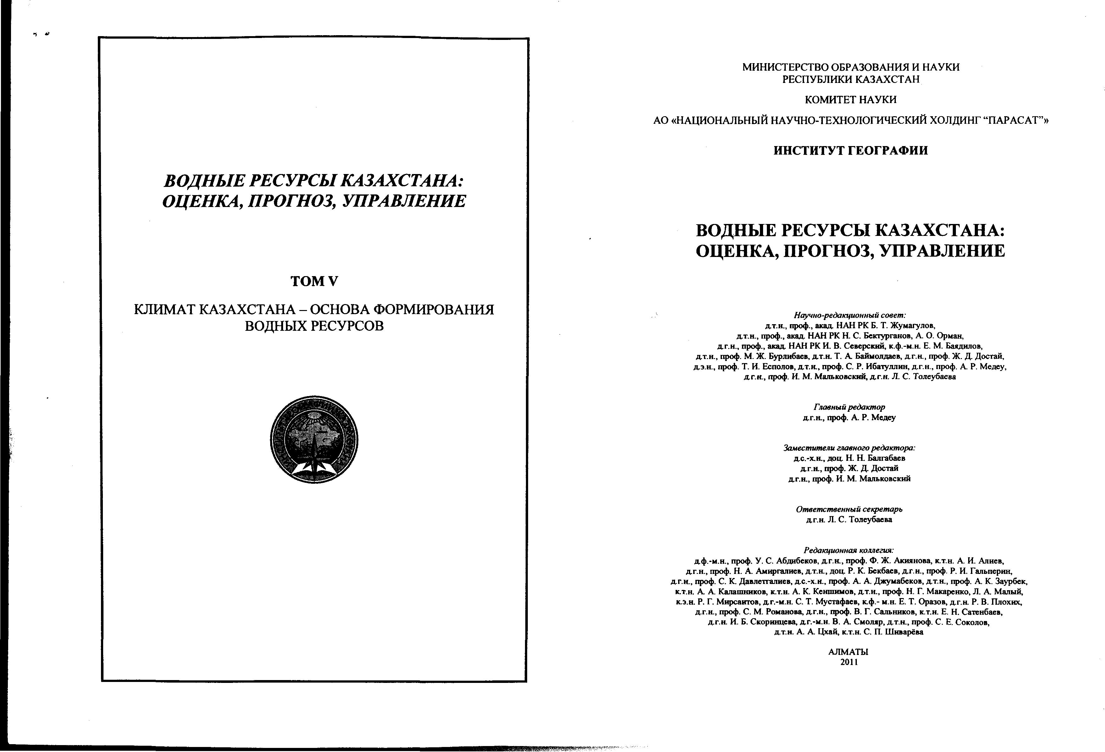
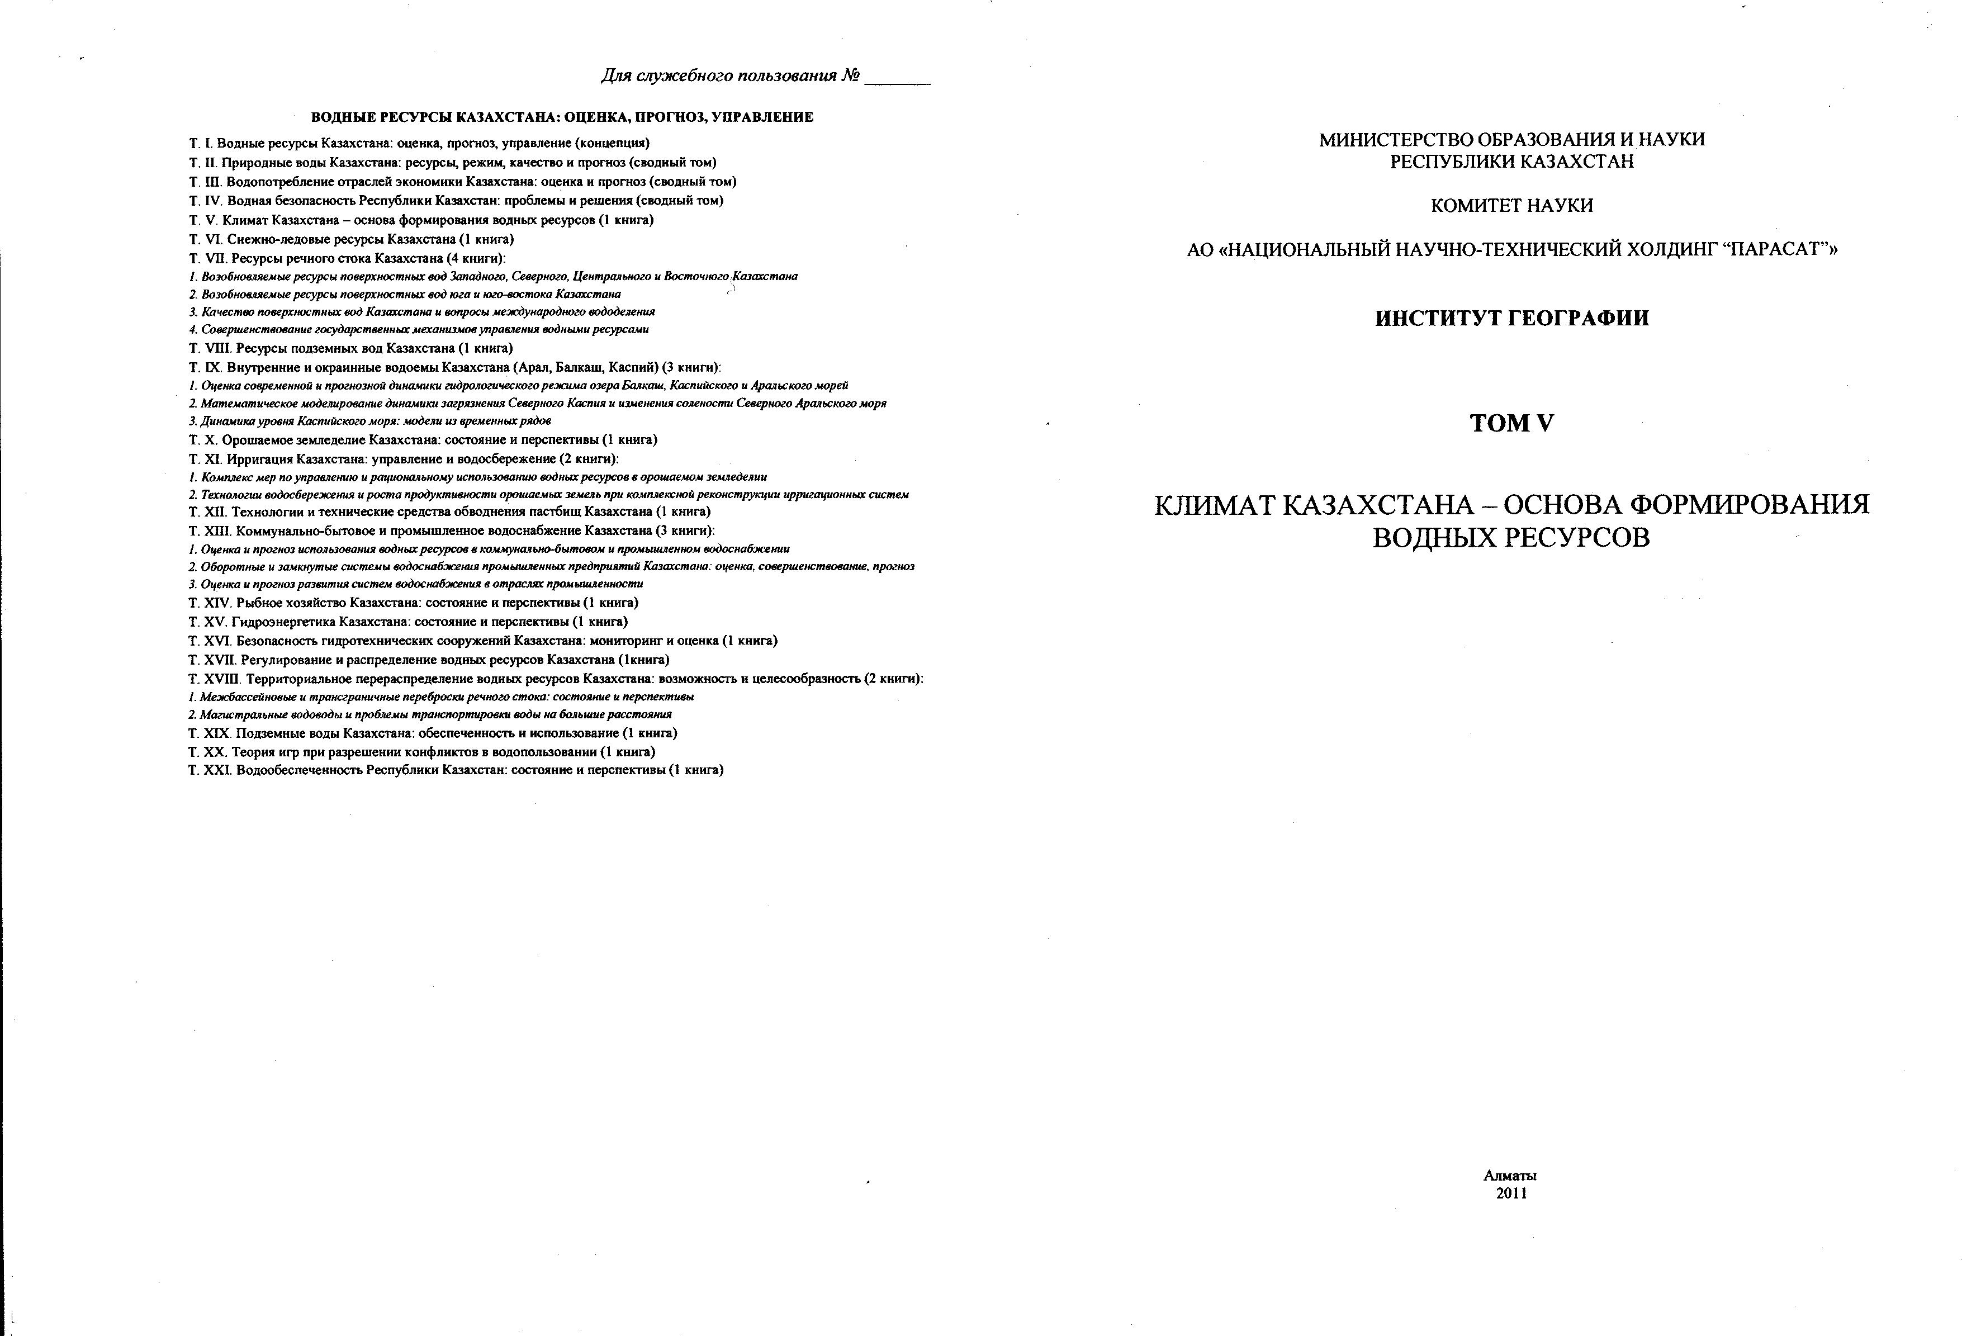
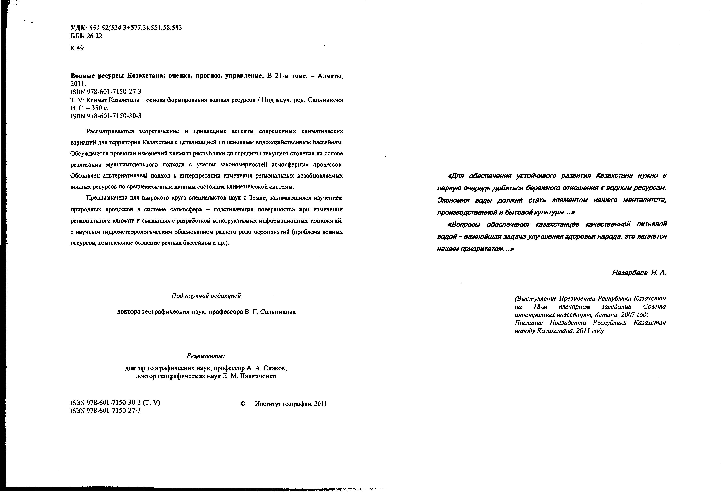
ОГЛАВЛЕНИЕ
ПРЕДИСЛОВИЕ |  |  |  |  |  | 12
ОБОЗНАЧЕНИЯ И СОКРАЩЕНИЯ |  |  |  |  |  | 13
ПРЕДИСЛОВИЕ |  |  |  |  |  | 15
1 | ТЕОРЕТИЧЕСКИЕ И МЕТОДИЧЕСКИЕ ОСНОВЫ ОЦЕНКИ СОВРЕМЕННЫХ КЛИМАТИЧЕСКИХ ИЗМЕНЕНИЙ |  |  |  |  | 18
 | Сальников В.Г., Турулина Г.К., Полякова С.Е.
 | 1.1 | Обзор существующих концепций долговременных глобальных изменений климата |  |  |  | 18
 | 1.2 | Определение климата и общая характеристика климатической системы |  |  |  | 20
 | 1.3 | Факторы, формирующие климат и его изменения |  |  |  | 22
 |  | 1.3.1 |  | Концепции природных циклов |  | 26
 |  | 1.3.2 |  | Антропогенные факторы изменения климата |  | 32
 |  |  |  | Долгих С.А.
2 | ПРОСТРАНСТВЕННО-ВРЕМЕННЫЕ ОСОБЕННОСТИ РАСПРЕДЕЛЕНИЯ ОСНОВНЫХ ХАРАКТЕРИСТИК КЛИМАТА В КАЗАХСТАНЕ |  |  |  |  | 42
 | Сальников В.Г., Турулина Г.К., Долгих С.А., Полякова С.Е.
 | 2.1 | Общая характеристика климата Казахстана |  |  |  | 42
 | 2.2 | Особенности распределения метеорологических величин по водохозяйственным бассейнам |  |  |  | 50
 |  | 2.2.1 |  | Температура воздуха |  | 51
 |  | 2.2.2 |  | Влажность воздуха |  | 62
 |  |  |  | Петрова Е.Е.
 |  | 2.2.3 |  | Осадки |  | 66
 |  | 2.2.4 |  | Методы определения и анализ пространственно-временного распределения средней месячной величины суммарного испарения |  | 83
 |  |  |  | Таланов Е.А.
 |  |  |  | 2.2.4.1 | Подходы к оценке испарения | 85
 |  |  |  | 2.2.4.2 | Модель водно-теплового баланса засушливой территории | 94
 |  |  |  | 2.2.4.3 | Изученность и особенности оценки испарения с подстилающей поверхности | 100
3 | РОЛЬ ТЕПЛООБМЕНА В СИСТЕМЕ АТМОСФЕРА – ПОДСТИЛАЮЩАЯ ПОВЕРХНОСТЬ ДЛЯ ИСПАРЕНИЯ |  |  |  |  | 120
 | Полякова С.Е.
 | 3.1 | Трансформация солнечной радиации |  |  |  | 120
 |  | 3.1.1 |  | Особенности притока солнечной радиации |  | 120
 |  | 3.1.2 |  | Теплобалансовый метод для расчета испарения воды |  | 136
 |  | 3.1.3 |  | Параметризация метеорологических величин для водохозяйственных бассейнов |  | 140
 |  | 3.1.4 |  | Параметризация показателей поверхности водосбора |  | 154
 | 3.2 | Статистические закономерности пространственно-временного распределения солнечной радиации |  |  |  | 164
 |  | 3.2.1 |  | Статистическая структура приземных полей суточных сумм прямой солнечной радиации |  | 175
 |  | 3.2.2 |  | Оценка погрешности пространственной интерполяции суточных сумм прямой радиации |  | 179
 |  | 3.2.3 |  | Оценка точности определения суточных сумм прямой радиации по площади |  | 187
 | 3.3 | Циркуляционные особенности формирования полей суточных сумм прямой солнечной радиации |  |  |  | 191
 |  | 3.3.1 |  | Классификация сумм прямой солнечной радиации и оценка их успешности |  | 192
 |  | 3.3.2 |  | Синоптические условия формирования эталонных полей суточных сумм прямой солнечной радиации |  | 203
 |  | 3.3.3 |  | Районирование территории по интенсивности притока радиации |  | 210
4 | АТМОСФЕРНАЯ ЦИРКУЛЯЦИЯ И ОСОБЕННОСТИ РАСПРЕДЕЛЕНИЯ АНОМАЛИЙ ТЕМПЕРАТУРЫ ВОЗДУХА И ОСАДКОВ В КАЗАХСТАНЕ |  |  |  |  | 218
 | Сальников В.Г., Турулина Г.К., Полякова С.Е.
 | 4.1 | Многолетние колебания общей циркуляции атмосферы и распределение аномалий температуры воздуха и осадков |  |  |  | 218
 | 4.2 | Эпохи атмосферной циркуляции и длительные тенденции в изменении температуры воздуха и осадков |  |  |  | 229
 | 4.3 | О некоторых закономерностях временной изменчивости климата в Казахстане |  |  |  | 247
 |  | 4.3.1 |  | Возможности применения факторного анализа для изучения особенностей температуры воздуха и осадков |  | 247
 |  | 4.3.2 |  | Цикличность аномалий температуры воздуха и осадков и возможности ее учета в моделях прогноза |  | 253
5 | СЦЕНАРНЫЕ ПРОГНОЗЫ ИЗМЕНЕНИЯ КЛИМАТА КАЗАХСТАНА ДО СЕРЕДИНЫ ТЕКУЩЕГО СТОЛЕТИЯ |  |  |  |  | 262
 | Долгих С.А., Петрова Е.Е.
 | 5.1 |  | Метод разработки сценарных прогнозов климата Казахстана |  |  | 262
 | 5.2 |  | Сценарные прогнозы изменения климата Казахстана до середины текущего столетия |  |  | 280
6 | МОДЕЛИРОВАНИЕ ВНУТРИГОДОВОГО РАСПРЕДЕЛЕНИЯ СУММАРНОГО ИСПАРЕНИЯ С УЧЕТОМ СЦЕНАРИЕВ ИЗМЕНЕНИЯ КЛИМАТА |  |  |  |  | 291
 | Таланов Е.А.
 | 6.1 |  | Верификация модели по расчету среднемесячных величин суммарного испарения |  |  | 293
 | 6.2 |  | Варианты изменений среднемесячных величин суммарного испарения по климатическим сценариям на 2020, 2030, 2050 годы |  |  | 333
 | 6.3 |  | Анализ результатов моделирования внутригодового изменения увлажненности водохозяйственных бассейнов |  |  | 345
ЗАКЛЮЧЕНИЕ |  |  |  |  |  | 363
ЛИТЕРАТУРА |  |  |  |  |  | 365

